Compte rendu du TP 3 de moteur de jeu
Arthur Ferré – M2 IMAGINA

Pour ce TP, j’ai décidé de refaire toute la structure des TP précédents pour commencer la base du moteur et donc du futur projet de cette UE.

Les nouvelles fonctionnalités

Par rapport aux TP précédent, j’ai reprogrammé les shaders en basant la projection sur le modèle MVP (Model/View/Projection), ce qui m’a permit d’ajouter une lumière de Phong.
De plus, j’ai ajouté des composants de gravité pour les particules, de camera facing, pour que celles-ci s’affichent face à la caméra, une caméra qui permet de tourner autour de la scène avec le clic gauche de la souris et de zoomer avec la roulette, et enfin j’ai ajouté le système de particules qui dans ce TP simulent la pluie et la neige.

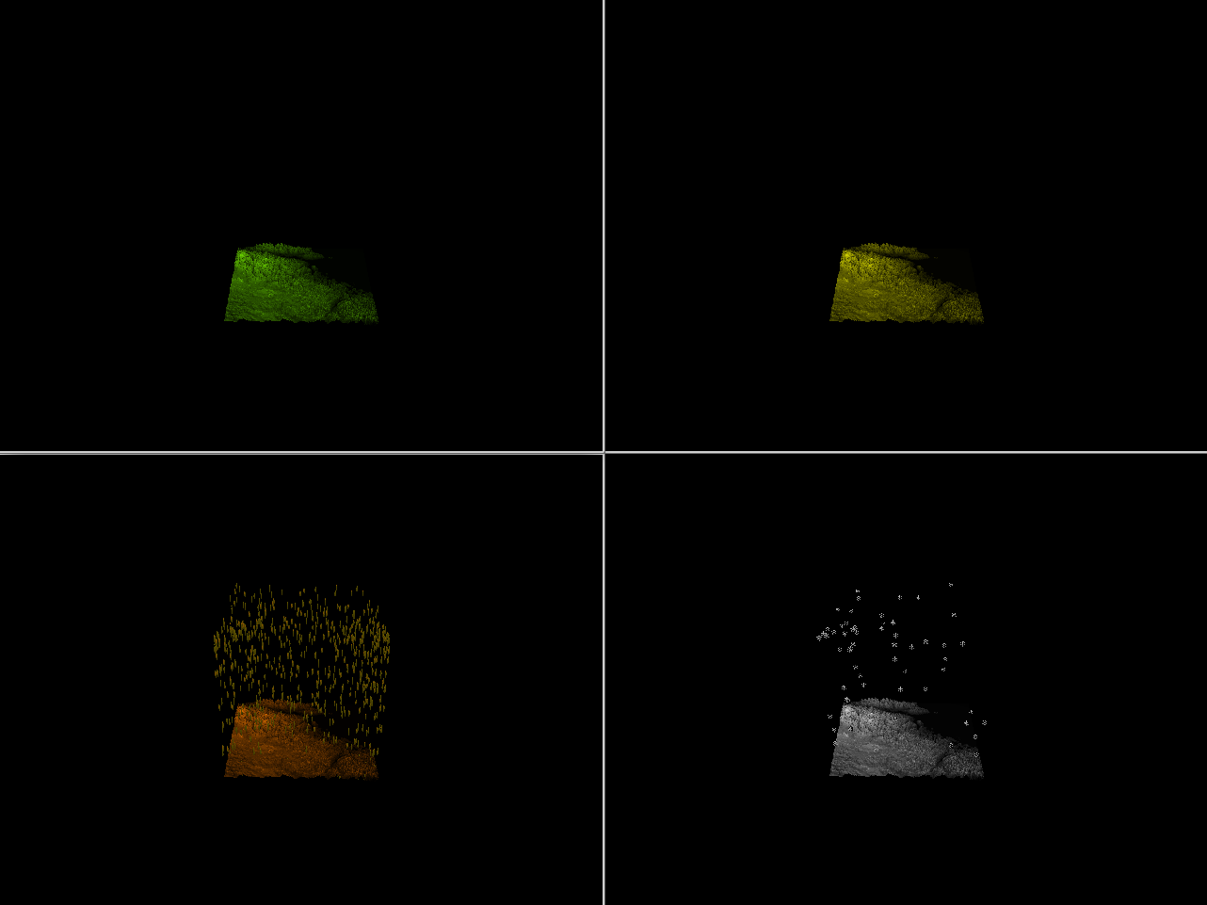
Visuel des saisons (printemps, été, automne, hiver)

Les structures de données

Pour développer ce TP, je me suis basé sur le principe de GameObject et des Components d’Unity3D. Les GameObject sont contenus dans la scène et contiennent des Components qui vont modifier son comportement et son affichage.
L’ajout et la suppression de Components sont simplifiés avec des méthodes et templates C++.

Ma démarche de développement

Après avoir programmé ces Components de la façon la plus souple possible, il m’aura suffit de programmer une classe de synchronisation pour le système des saisons que j’ai mit par défaut à 3 secondes par saison. Ensuite il m’aura suffit de programmer une particule avec la gravité que j’ai ajouté à mon système de particules qui se charge ensuite de leur comportements.

Enfin, j’ai placé ma lumière au-dessus de la scène et je fais varier sa couleur en fonction de la saison courante.

Les bonus

Pour accélérer l’exécution, il aurait suffit de répartir les calculs de comportement de chaque GameObject dans des threads séparés.
Pour la création d’une rivière, dans un cas complexe, il aurait fallut ajouter des comportements de mécanique des fluides pour chaque particule, et dans un cas simple, ajouter une valeur au terrain à chaque fois qu’une particule tombe dessus et faire monter une texture d’eau au-dessus du terrain en fonction de cette valeur.

